**多媒體程式設計**

**期末報告說明文件**

**第12組**

**10844122 藍悅娜**

**10844139 葉心茹**



* **網站介紹**

在這個忙碌的社會下，辛苦了一整天回到家，想要好好的休息，卻因為還沒洗澡而不敢躺在床上，這時就需要沙發的出現，因此我們選擇了沙發作為主題，希望能透過我們的網站，讓大家能清楚的知道沙發的資訊，並打造出良好的購物環境。

我們的網站名稱為「Vlac」，「Vlac」是由組員們的英文名字開頭組合而成的。

* **小組名單與組員之工作分配**

|  |  |  |
| --- | --- | --- |
| 小組名單 | 分工比例 | 工作內容 |
| 10844122 藍悅娜 | 50% | 一半的網頁+文書+找商品圖片……等 |
| 10844139 葉心茹 | 50% | 另一半的網頁+文書+修商品圖片……等 |

* **網站之發想過程**

1. Empathize：現代人常常工作到很晚才回家，想要先小憩一下但又還不想洗澡，於是沙發的出現拯救了這個狀況，可以讓使用者先在沙發休息一會再去做其他事，我們組員也有這個需求，所以決定製作這個網頁。
2. Define：使用者的需求是一個不用洗澡也可以躺下來的地方，沙發非常適合。
3. Ideate：有些人剛吃飽想要坐著睡，單人沙發可以滿足這個需求，而有些人喜歡躺著睡，雙人或三人沙發就非常合宜。
4. Prototype：設計網頁時，我們多次試驗購物流程，確保客戶不會在購買商品時碰到下單流程的問題。
5. Test：網頁有設計「contact」貓咪，方便使用者聯絡我們，就算沒有購買商品也能給我們回饋意見。

* **網站架構圖**

**前端：**

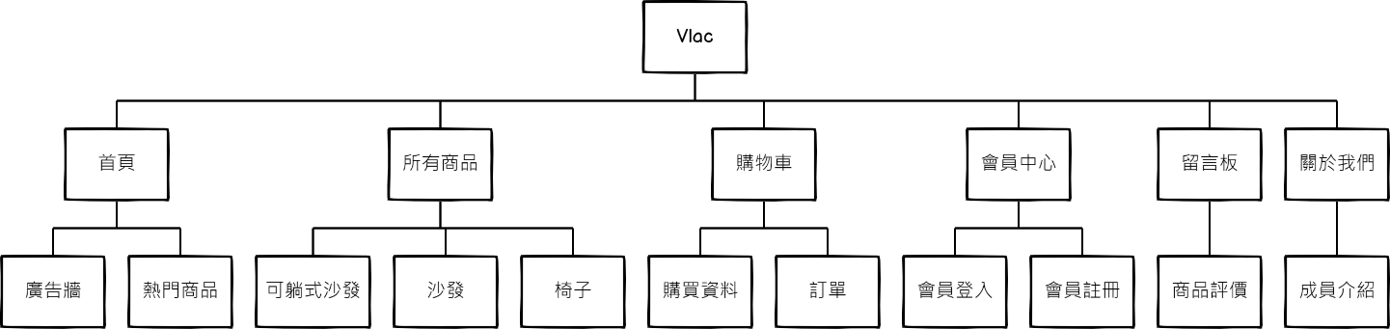

**後端：**

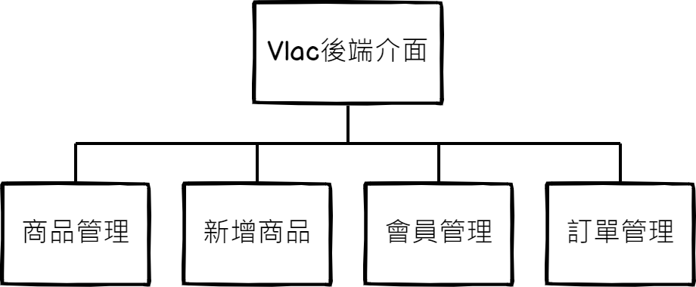

* **網頁排版說明、截圖**

**前端：**

1. 首頁：三張動態廣告讓使用者快速瞭解本商店優惠，往下滑會看到各種類的熱門商品，分別是沙發、可躺式沙發、椅子。

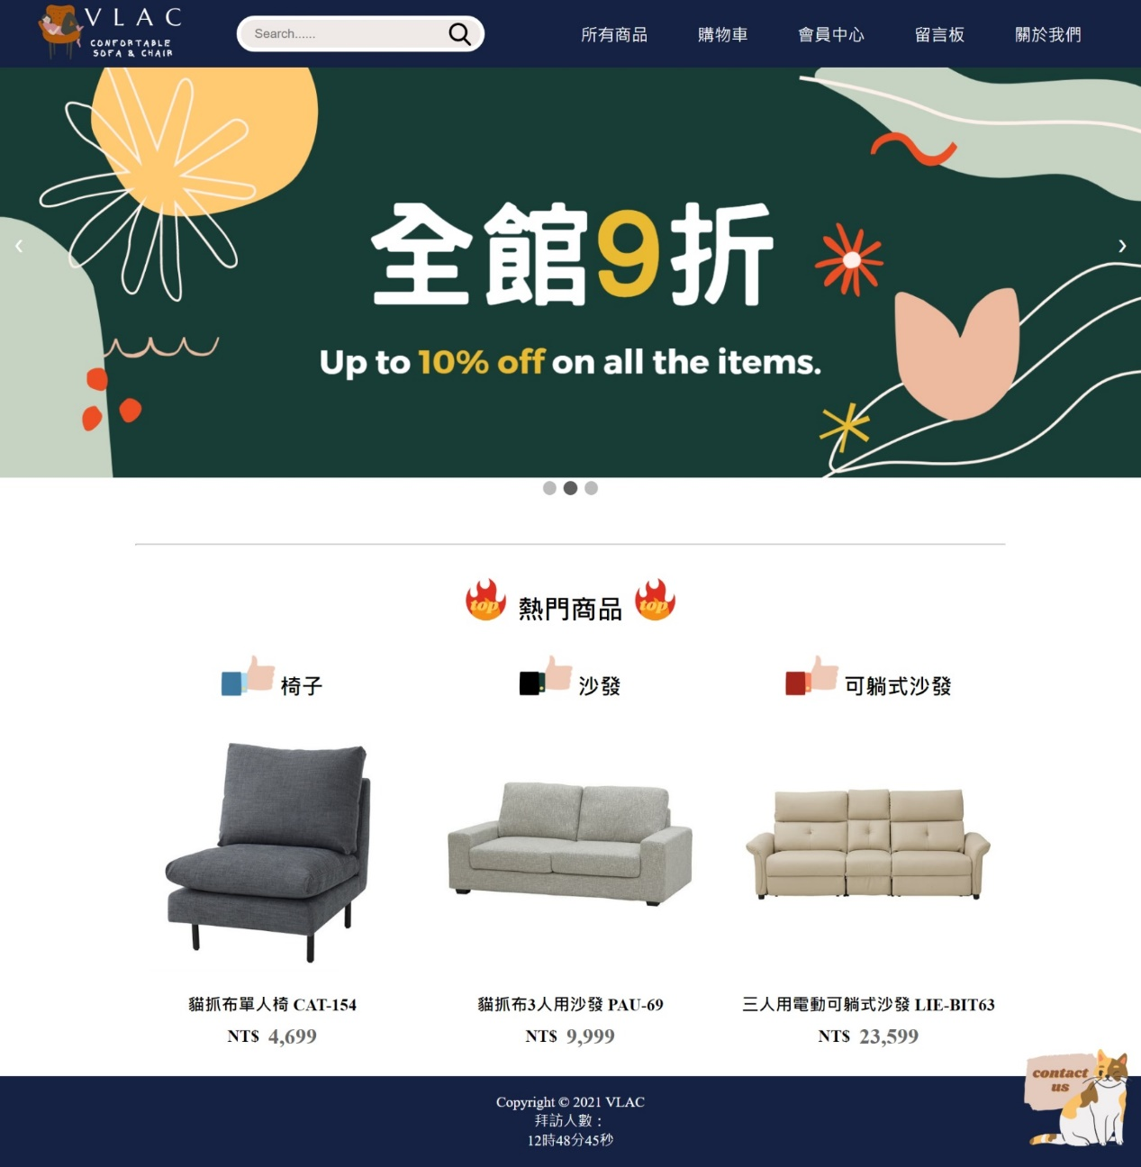

1. 所有商品：將三個類別：沙發、可躺式沙發、椅子分開展示，有左右箭頭可以瀏覽所有商品。

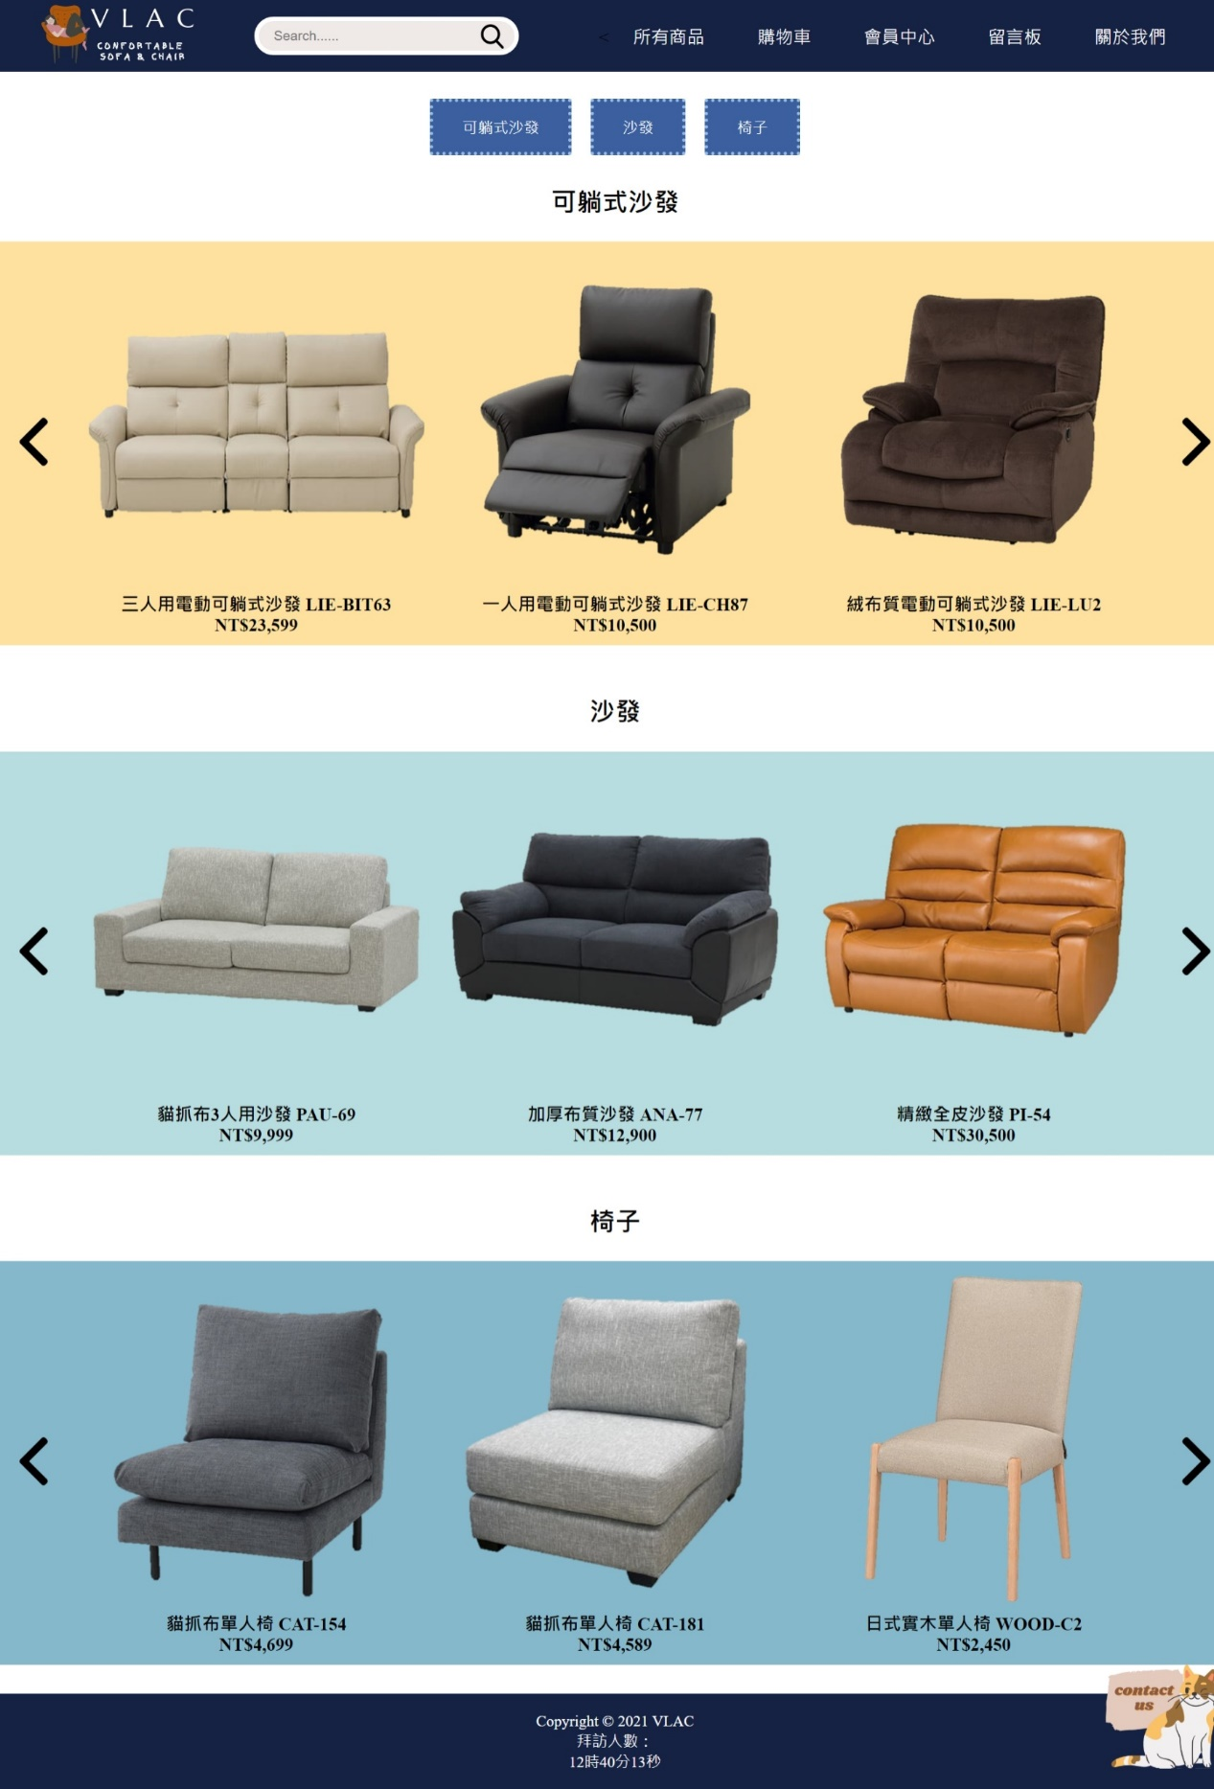

1. 商品頁面：左側是商品多方向的照片，可以點選觀看。右側是商品名稱、商品詳細敘述、材質、價格、庫存，可以再此點選數量加入購物車，也能觀看此商品評論。往下走是根據同類別商品抓取相關商品。

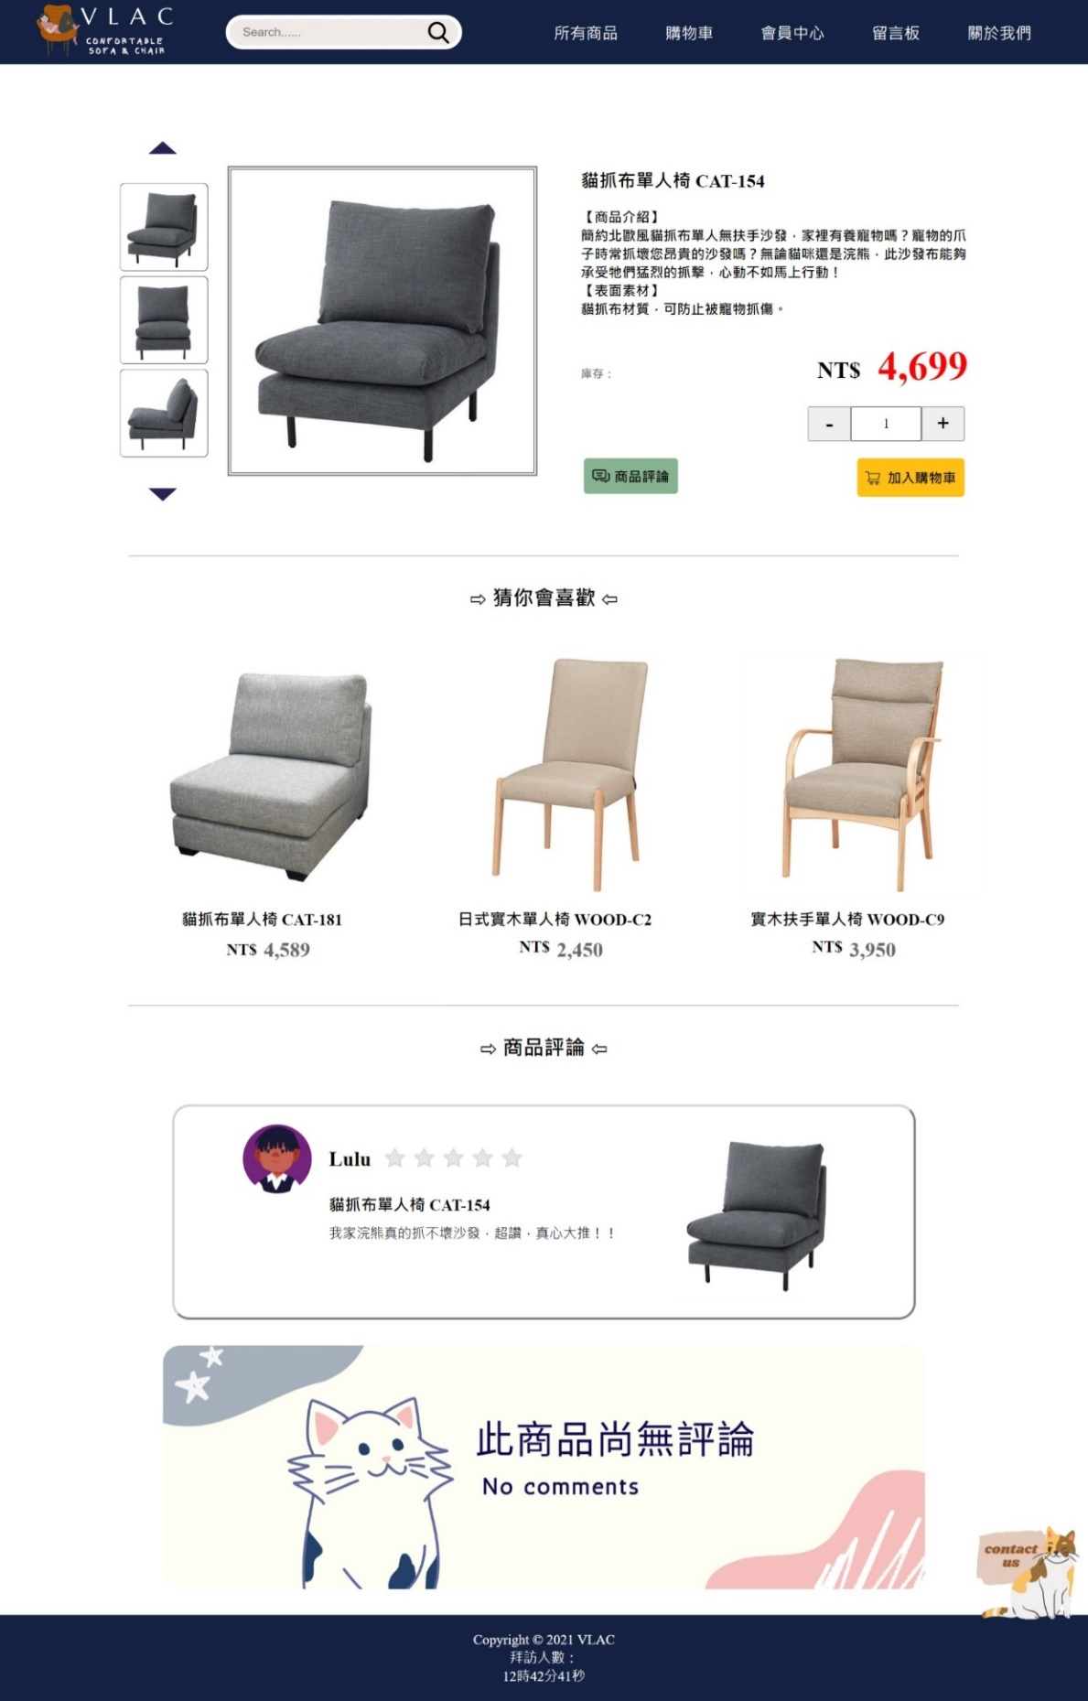

1. 購物車：最上方是購買人資訊，下滑可以看到使用者購買的商品，商品右上角有取消按鈕，也能在此取消購買商品，最下面是商品總額和折購，確認完後便能按下「我要結帳」。

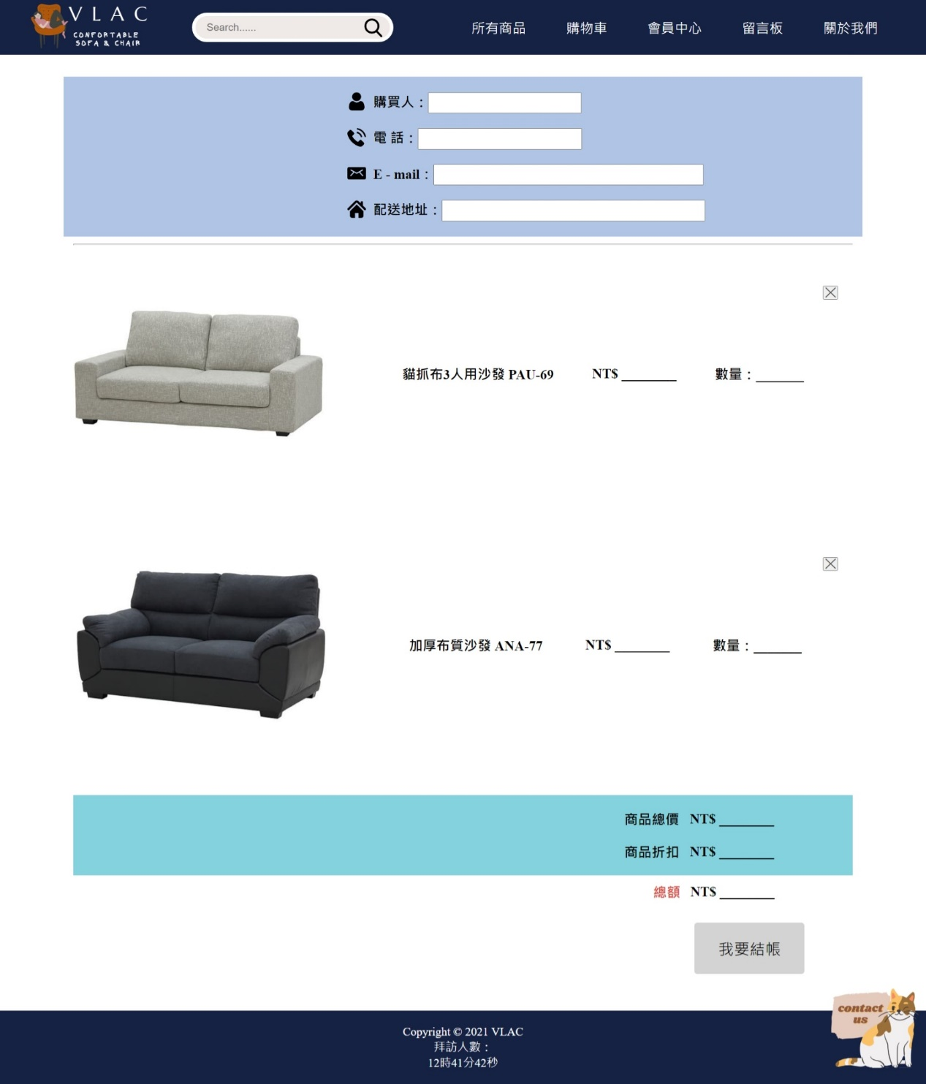

1. 會員中心-會員登入/註冊：有帳號和密碼可以輸入後登入，若尚未為會員，下方可以按「您還不是會員?點我註冊」，點下後會跳出註冊視窗，註冊完即可登入。還有另一「您是管理員?點我登入」到後端介面會詳細說明。

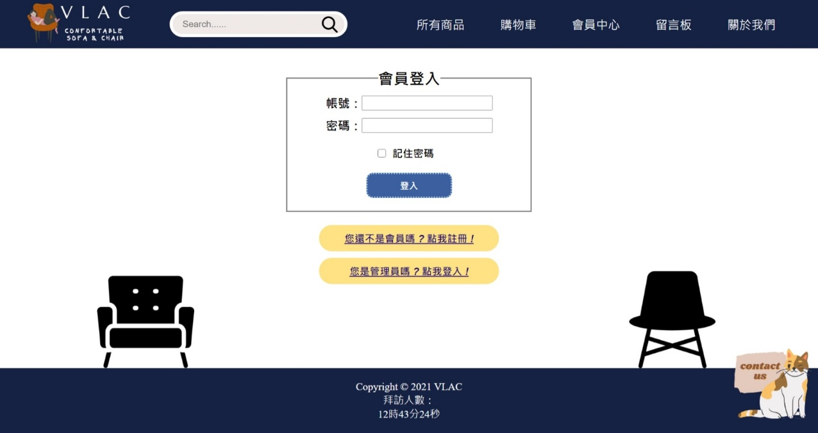

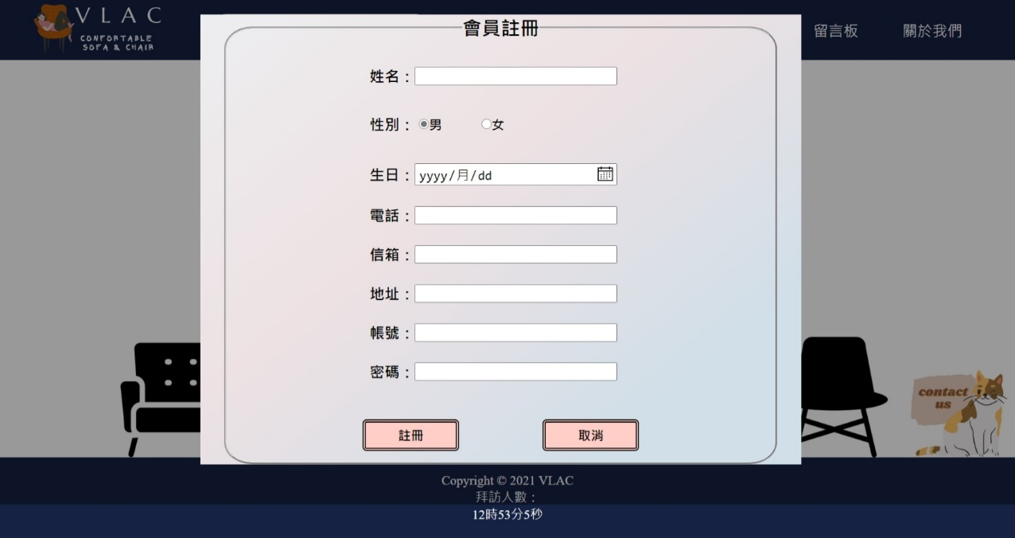

1. 會員中心-訂單記錄/會員資料：登入後可以看到訂單的總覽，點入購買的商品會有詳細資訊，左側有會員資料的菜單，方便會員修改資料。

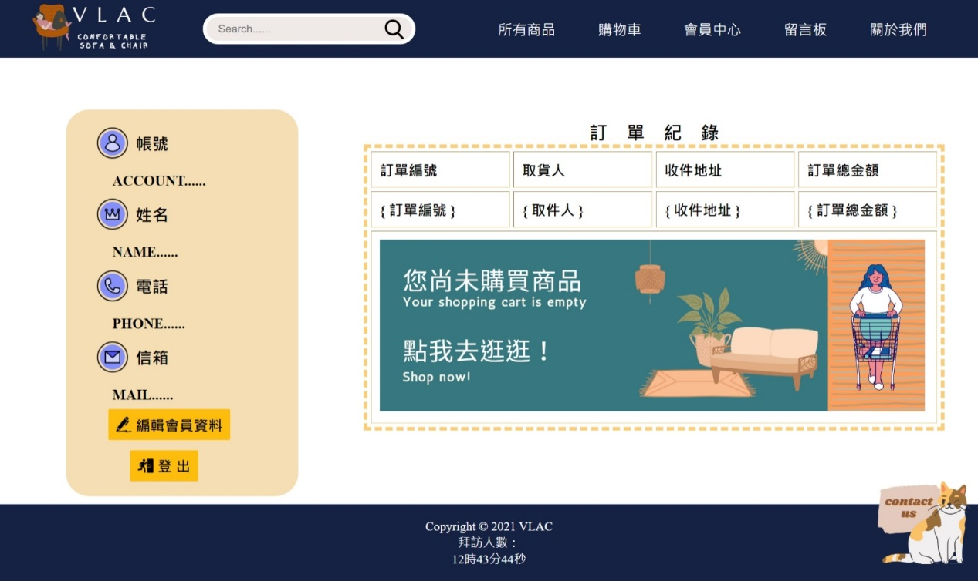

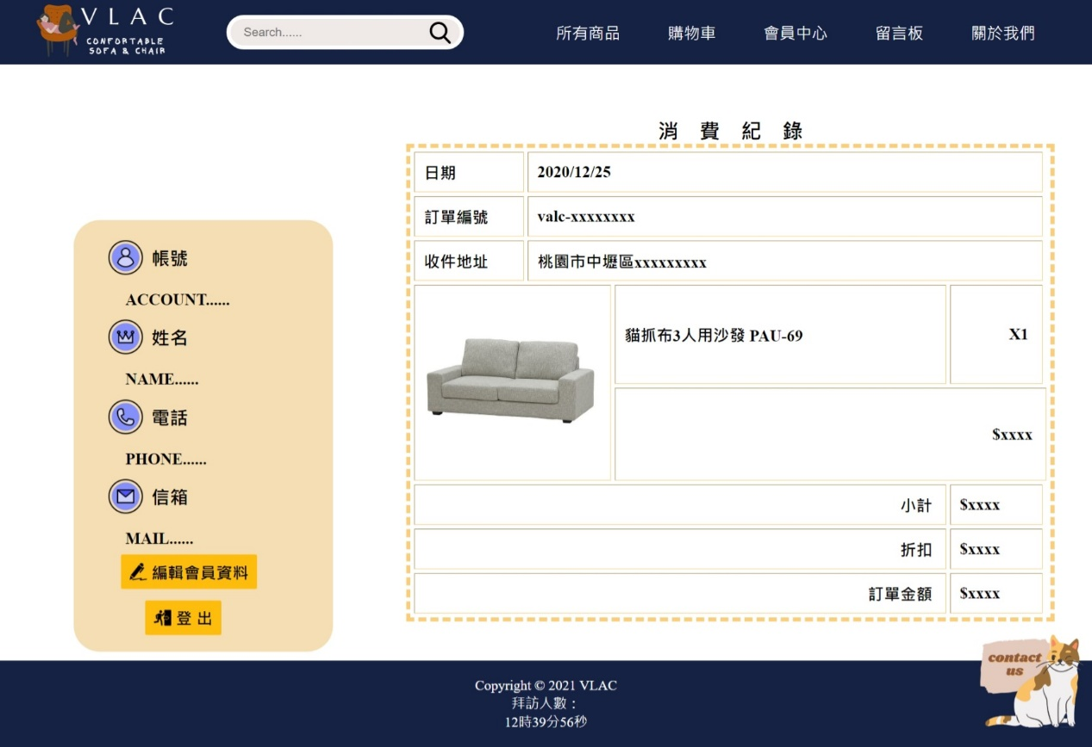

1. 留言板：最上面是會員本人可以留言的地方，有會員姓名、購買商品、會員信箱、留言主題和內容，右側商品圖片下有星星可以點選。若沒有購買商品，會顯示「您尚未購買商品」的圖片，下方是其他客人的留言，有設計亂數頭貼，會顯示客人的姓名、星星、購買商品、留言主題和內容。

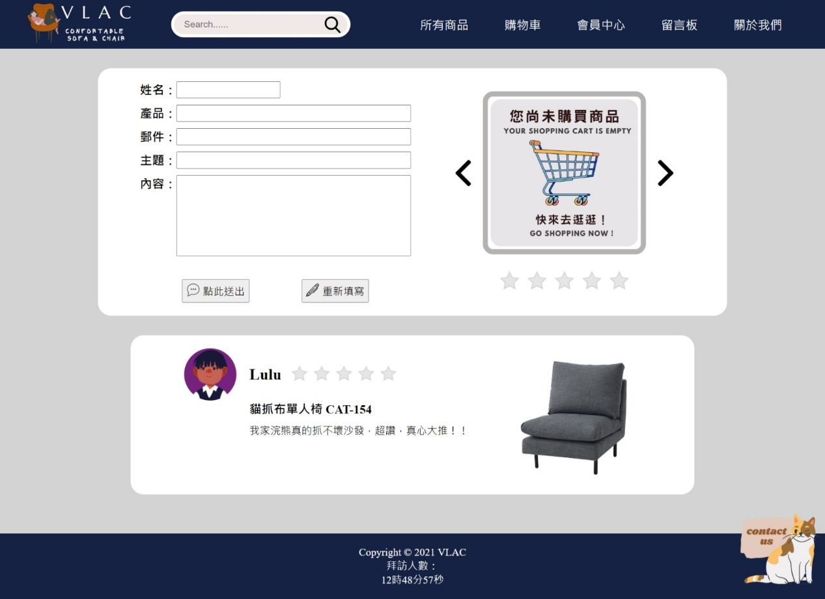

1. 關於我們：有組內四人的頭貼、心得、臉書和IG，前兩個是甲班組員，後兩個是乙班組員，心得與照片採用交錯的方式排版。



1. 搜尋結果：將搜尋到的商品、商品價格和名稱陳列在介面上，以淺咖啡色凸顯商品。若沒有搜尋到則會顯示出「搜尋無結果」的圖示提醒消費者。

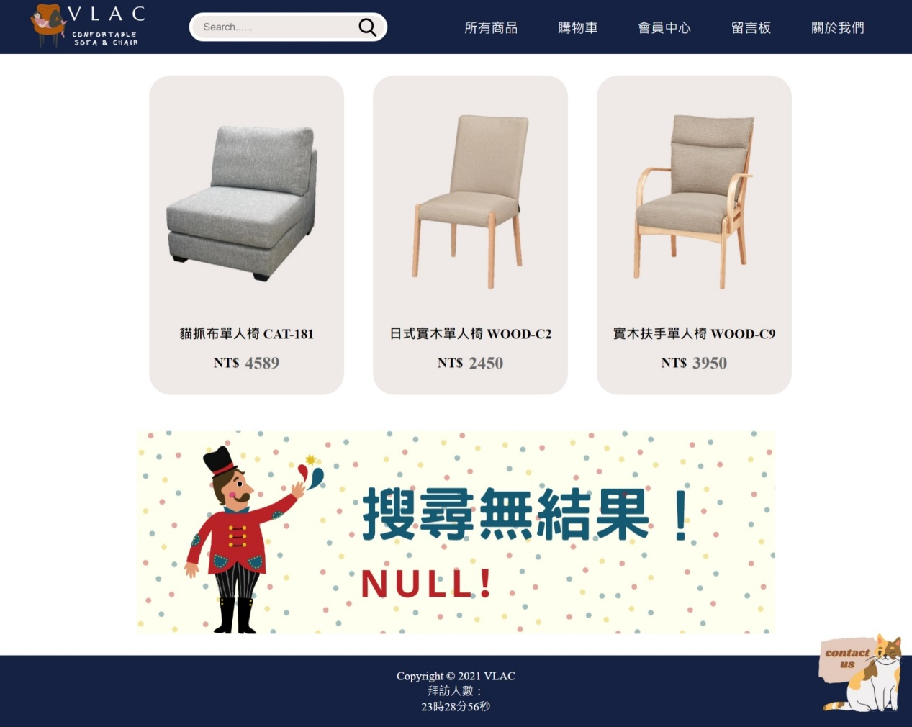

**後端：**

1. 會員中心-管理者登入：在原會員登入的地方下面有「您是管理員?點我登入」按此可以進入管理者登入畫面，有帳號和密碼可以輸入後登入，在此下方也有可以按「我不是管理員，點我回去」方便按錯的人能直接回到會員登入介面。

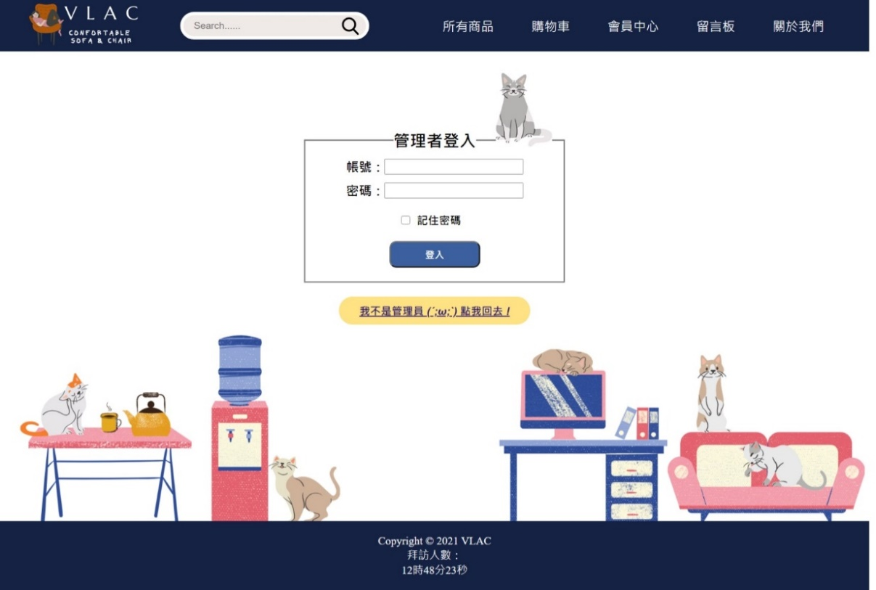

1. 商品管理：以表格的方式呈現，分別有商品的編號、名稱、圖片、介紹、材質、價格、庫存、上架、類別、更新/刪除這幾項欄位，以管理商品。

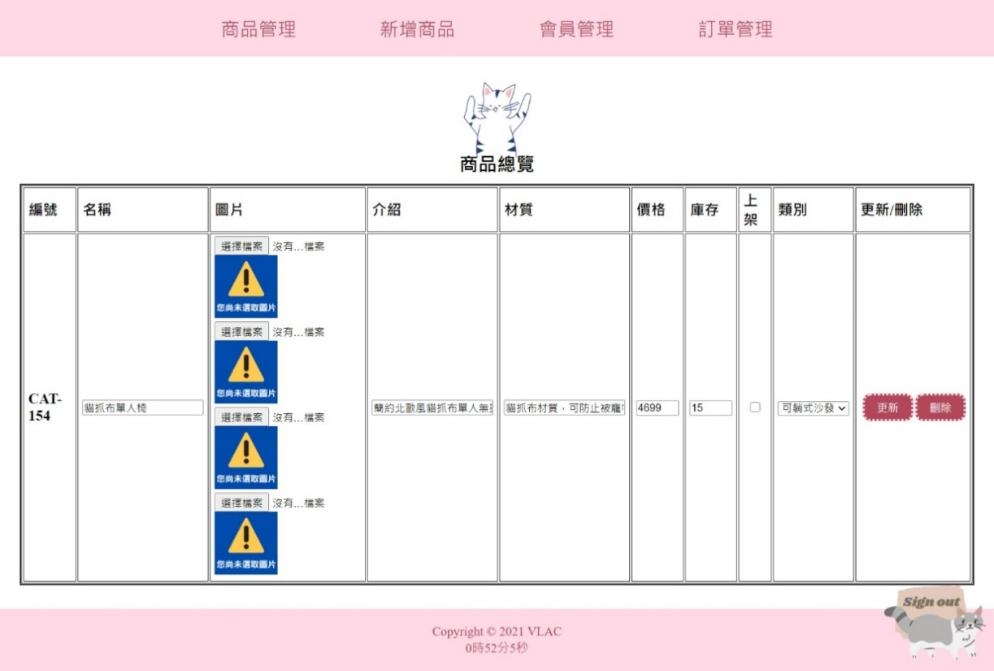

1. 新增商品：若要新增商品，會請管理員輸入幾項欄位，有商品編號、名稱、圖片、 介紹、材質、價格、庫存、類別這幾項，最後底下有一個「新增」按鈕，按下即可新增。

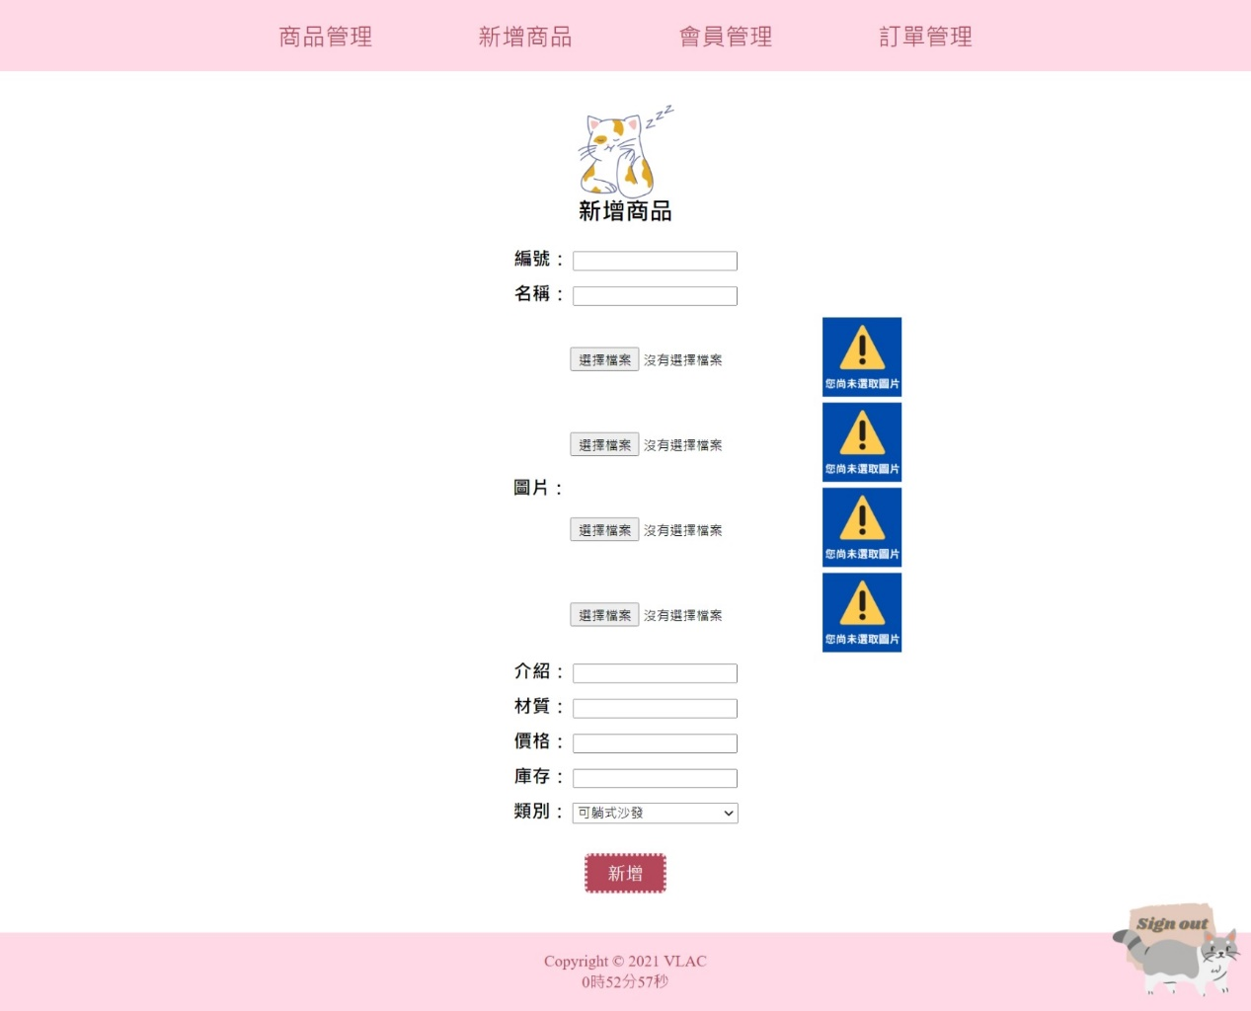

1. 會員管理：以表格的方式呈現，有會員帳號、姓名、性別、生日、電話、信箱、地址這幾項關於會員的欄位，最右邊有一個「刪除會員」的按鈕，以防有心人士成為會員後在留言板留下偏激文字。

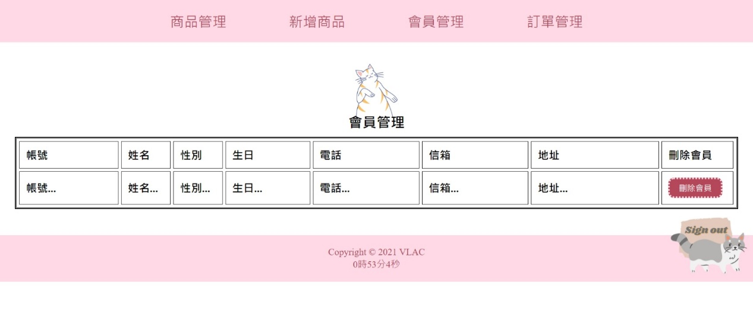

1. 訂單管理：以表格的方式呈現，有訂單日期、編號、收件地址、購買人、電話、信箱，右側有「刪除訂單」的按鈕，按下即可刪除訂單。

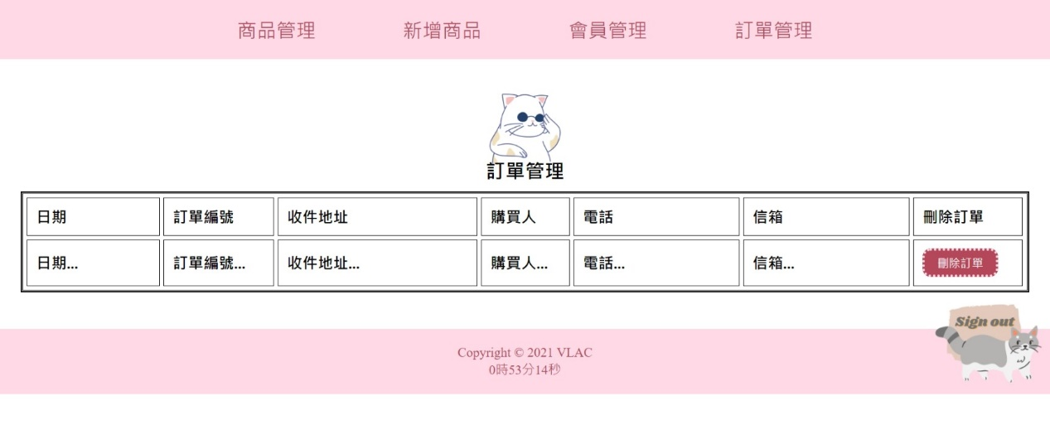

* **網站購物流程圖與說明**

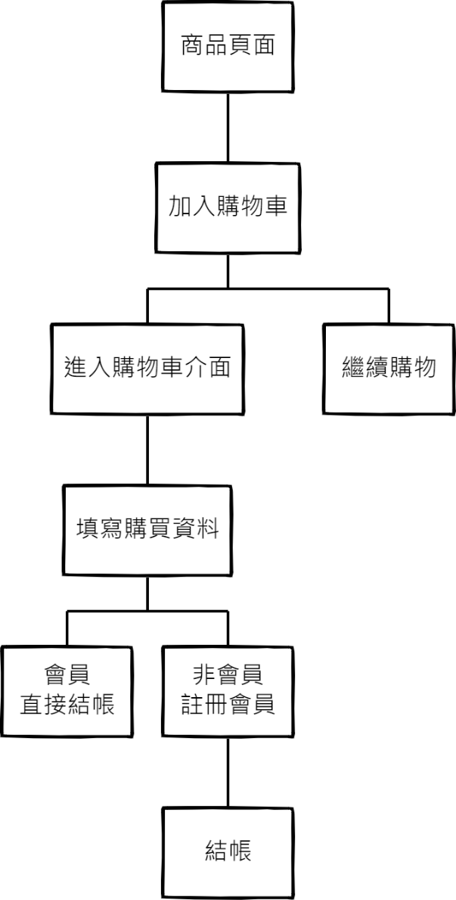

在進入商品頁面後，可以將商品加入至購物車，如果已經是會員可以直接結帳，不是會員結帳則會出現彈跳視窗，需先去會員中心登入或註冊，完成後才可至購物車結帳。

* **功能說明與操作說明**

**前端：**

1. 首頁：有動態廣告可以瀏覽，廣告除了會自己動，使用者也能按左右的箭頭換頁，下方的三個圓點也可以點，讓使用者方便選擇想看的廣告。下方熱門商品的字左右邊有閃動的「火焰TOP」吸引使用者目光，點選熱門商品會連結到可購買商品的詳細頁面。
2. 所有商品：商品分成三類別，以橫向展示同類，可以按左右箭頭觀看不同商品，縱向顯示各類，讓使用者一目了然，點選商品會連結到可購買商品的詳細頁面，上方有個類別的按鈕，點擊可以移動網頁位址。
3. 商品頁面：使用者可以點選商品大圖旁的多方向小圖，能夠看到不同方向的商品照片。按好數量即可按「加入購物車」，若想看看商品評論也能點選「商品評論」按扭，移動到下方評論區。還有根據顧客選取的類別推薦「您可能會喜歡」的商品給使用者。
4. 購物車：上方有購買人資訊可以填寫，如果想改變寄送地址也能隨時更改，下方縱向陳列出使用者購買的商品，再往下走有自動計算出商品折扣和總額，確認後沒問題即可按下「我要結帳」。
5. 會員中心-會員登入/註冊：登入介面可輸入帳號和密碼，若不是會員則可點選下方「還不是會員?點我註冊」會跳出一視窗可輸入資訊成為會員。
6. 會員中心-訂單記錄/會員資料：成為會員後，點選會員中心可看到訂單總攬，點入可看到詳細訂單資料。若沒購買商品會顯示「您尚未購買商品，點我逛逛」的圖示，點選後連結到所有商品頁面，方便使用者瀏覽商品。左側有設計會員資料的菜單，方便會員隨時修改會員資料。
7. 留言板：最上方可讓使用者填寫留言內容和用星星評分商品，下方則會顯示其他客人的留言和評分星星。
8. 關於我們：使用者能看到此網頁的四位製作人和心得，游標移到頭像會有動態縮放效果，下方也有製作人的FB和IG方便聯絡。
9. 搜尋頁面：使用者輸入搜尋的商品後會顯示出該商品，點入後即可連結到可購買商品的詳細頁面，若沒有搜尋到則會顯示出「搜尋無結果」的圖示提醒消費者。

**後端：**

1. 會員中心-管理者登入：輸入帳號和密碼後可以登入，在此下方有可以按「我不是管理員，點我回去」能回到會員登入介面。
2. 商品管理：有商品的編號、名稱、圖片、介紹、材質、價格、庫存、上架、類別、更新/刪除這幾項欄位，可以換商品照片，也能修改價格和庫存，有設計checkbox決定是否上架，還有下拉式選單可以選取類別，最後確認要更新或刪除即可按下按鈕。
3. 新增商品：管理員可輸入幾項欄位，有商品編號、名稱、圖片、介紹、材質、價格、庫存、類別這幾項，皆是必填，最後按下「新增」按鈕，即可新增。
4. 會員管理：有會員帳號、姓名、性別、生日、電話、信箱、地址這幾項關於會員的欄位，最右邊有一個「刪除會員」的按鈕，按下即可刪除會員。
5. 訂單管理：有訂單日期、編號、收件地址、購買人、電話、信箱，右側有「刪除訂單」的按鈕，按下即可刪除訂單。

* **遇到的問題與解決方案**

1. 首頁廣告輪播特效、換頁按鈕：使用兩個函數控制，第一個函數使用for迴圈控制自動撥放，用setTimeout();控制4秒輪播一次，第二個函數在使用者點選往左或往右的標誌時，會觸發播放下一頁的效果，再停滯4秒，又會到第一個函數繼續執行。
2. 首頁Top小火焰特效：在JavaScript加一個函數，裡面有for迴圈+if判斷式，來決定要顯示哪張圖片，最後再用setTimeout();來決定特效跑的秒數。
3. 購物車刪除商品功能：先使用<div>將購物車商品與取消按鈕包再一起，再將按鈕寫上click事件，利用confirm寫一個判斷式，如果選擇是，則將購物車的商品消失。
4. 商品詳細頁面與所有商品頁面的圖片換張按鈕：將想要加入換張的照片或文字寫在一個陣列裡，再將換張按鈕內寫入判斷式，然後將所有的陣列同時換張，文字則使用innerHTML產生手動輪播的效果。
5. 註冊表單與編輯會員資料表單的彈出效果：將註冊表單寫入id，在讓註冊的按鈕使用onclick 來觸發，並利用transform: scale();來產生彈跳效果。
6. 留言板的評分星星：評分星星分別製作出黃色與灰色，利用click與hover產生點亮的效果，再使用迴圈讓被觸發的星星能夠同時被點亮。
7. 留言板評論：一開始是希望能夠出現商品的照片在評論區，但因為後端技術無法完成，只好選擇捨去這個部分。
8. 後端的新增商品頁面：在排版時要花不少時間，有時調整了卻沒有反應，最後是將全部東西包在一個<div>內，再進行調整。
9. 購物流程：再設計網站架構時，忽略了會員登入狀態，導致非會員也可結帳，解決辦法是再在非會員結帳的狀態下利用alter跳出彈跳視窗，需先去會員中心登入或註冊，完成後才可至購物車結帳。
10. 前後端溝通問題：因為目前沒有後端的基礎，導致再討論的過程中出現雞同鴨講的狀況，又加上後端很晚才知道需要的頁面，導致後期製作時間的非常緊湊。

* **心得**

10844122 藍悅娜：

總覺得每次的多媒體專案都在超越自己的極限，期中覺得自己做到那樣很厲害了、是人生巔峰，沒想到期末一做又是快十個頁面，技術越用越刁專，深深體會到做中學的含意，也很感動隊友真的超給力，需要什麼資源都馬上找給我，一個禮拜有一半的時間放學在學校一起加班趕工，都不會有連絡不到的問題，可以一起完成小夢想，真的碰到超級讚的隊友。這次也學了很多動態效果，很感謝碩一直屬的幫忙，真的是一步一步教我們怎麼寫、引導我們思考，結論是還算快樂的期末專案！

10844139 葉心茹：

開始製作期末專案時，要從零到有的製作出一個電商平台，是件非常不容易的事，又加上我們現階段學的JavaScript是比較基礎的，還要和乙班一起把前後端整合，這對我來說真的非常具有挑戰性的，過程中我們雖然每天都過得非常忙碌，但也因為這次的經驗讓我這學期印象非常深刻，甚至是更充實了。真的很感謝能夠遇到很負責的組員，讓這次專案非常順利，未來也希望能將這堂課所學的技巧學以致用，寫出更好的網站。

* **參考資料**

1. 首頁廣告輪播特效： <https://www.w3schools.com/howto/howto_js_slideshow.asp>
2. 註冊與編輯會員資料的彈跳表單：<https://www.w3schools.com/howto/howto_css_login_form.asp>
3. 陣列切換圖片：<https://www.itread01.com/content/1546714574.html>